1. Какие законы лежат в основе действия скороварки?

7f333

Вопрос №1.
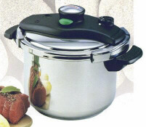
Скороварка – это герметичная кастрюля, где давление выше атмосферного, температура кипения воды составляет 120 градусов Цельсия. Известно, что скорость химических реакций при приготовлении пищи удваивается на каждые 10 градусов сверх 100 градусов, поэтому повышение температуры кипения воды на 20 градусов в 4 раза ускоряет процесс приготовления пищи по сравнению с кипячением при температуре 100 градусов.
В основе принципа действия скороварки лежит зависимость температуры кипения от давления.

